Декада науки в школе
В рамках «Декады науки», 06. 02. 2023 года, были проведены следующие открытые мероприятия учителями МО иностранных языков
в МБОУ «Многопрофильный лицей № 30»
№ | Класс | Тема мероприятия | ФИО учителя
1 | 9 «д» | Интегрированный мультимедийный урок на тему: «The world of science and technology» | Мамедбегова Лаура Джабраиловна
2 | 10 «а» | Открытый урок на тему: «Deference between science and technology» | Хаметова Ильгама Рамазановна
3 | 5 «з» | Открытый урок на тему: «Английский - язык международной науки» | Шихбабаева Лариса Шихмурадовна

Учитель английского языка Мамедбегова Лаура Джабраиловна провела в 9 «д» открытый интегрированный мультимедийный урок на тему : «The world of science and technology».
Цель урока заключалась в ознокомлении учащихся с особенностями научного знания, со сложившейся в современном обществе квалификацией наук и основными элементами системы организации науки; в умении использовать информацию о преимуществах, которые люди получают в результате развития науки, закрепление полученных знаний о современных технологиях и гаджетах А также уметь обсудить материалы, предостерегающие от такого использования, ее результатов в жизни людей, которое может нанести вред человечеству. Структурно урок выдержан. Урок ориентирован на формирование развития навыков и умений иноязычной речевой деятельности: чтения, говорения (монологической речи), письма; на овладение учащимися аспектами языка (произношением, лексикой,грамматикой ). Каждый этап урока был четко продуман, учитель вел учеников небольшими шагами к намеченной цели. Использованная структура урока, методы и приёмы способствовали достижению его целей и задач. Разнообразие видов деятельности и в конечном итоге их результативность способствовали активизации познавательной деятельности учащихся, поддержанию их интереса к содержанию урока. Этапы урока были логично связаны друг с другом
Доброжелательная психологическая атмосфера на уроке поддерживалась благодаря заинтересованности учащихся ходом урока, созданию ситуаций успешности, поощрений в виде похвалы, сотрудничества с учениками. Хорошая работоспособность учащихся в течение всего урока обеспечивалась хорошим психологическим климатом на уроке, разнообразием видов деятельности, соответствием содержания урока возрасту учащихся.
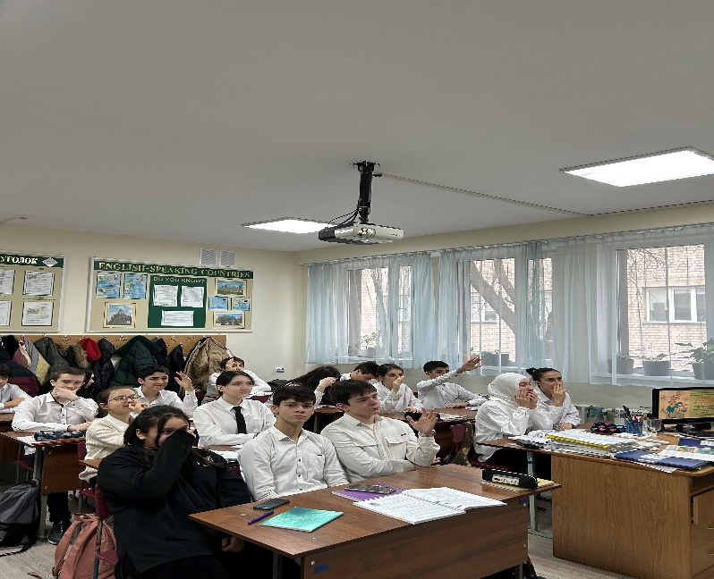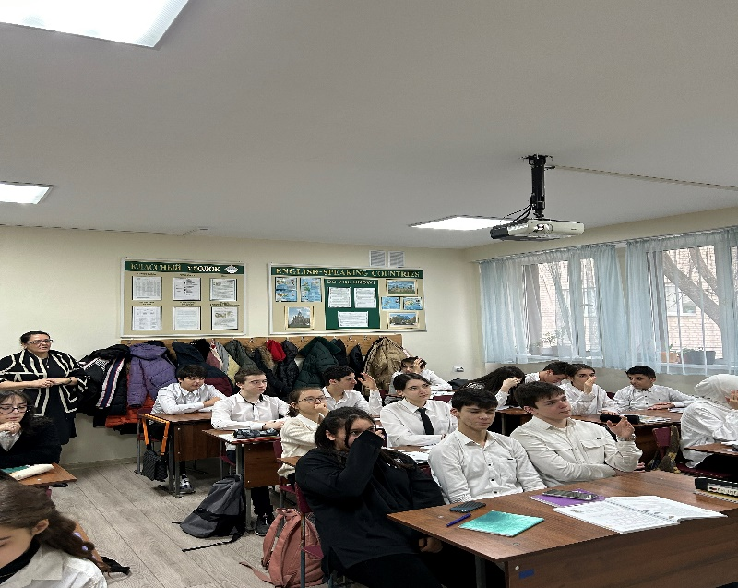

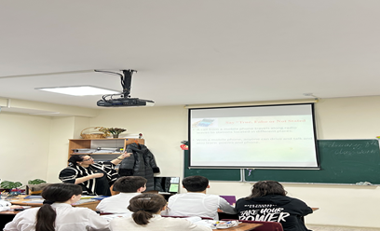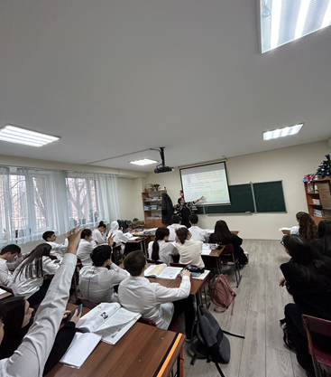
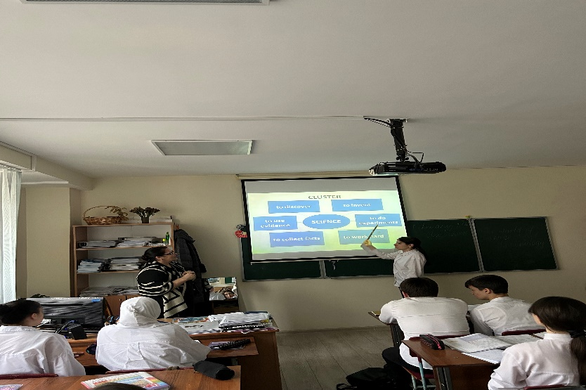
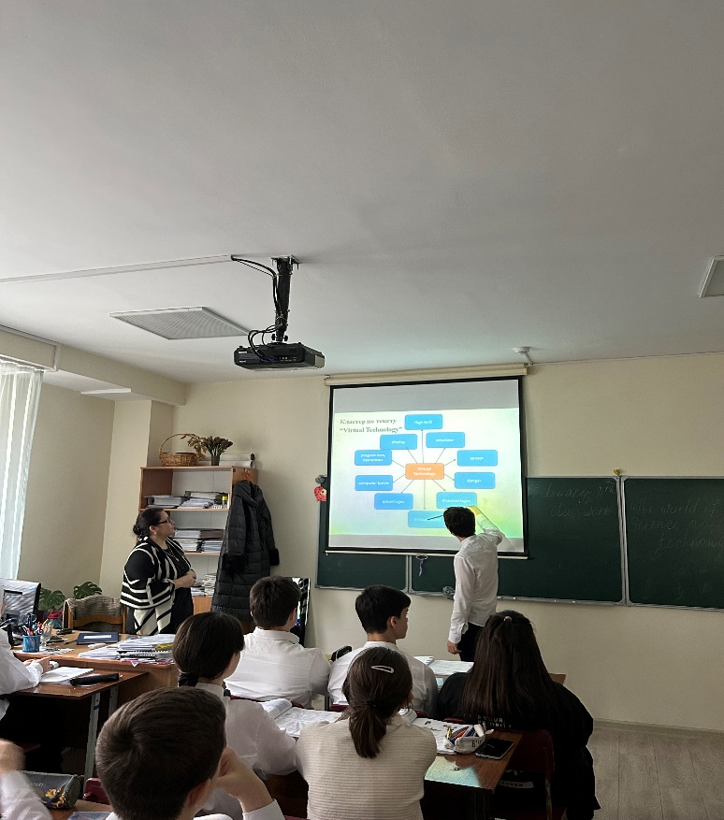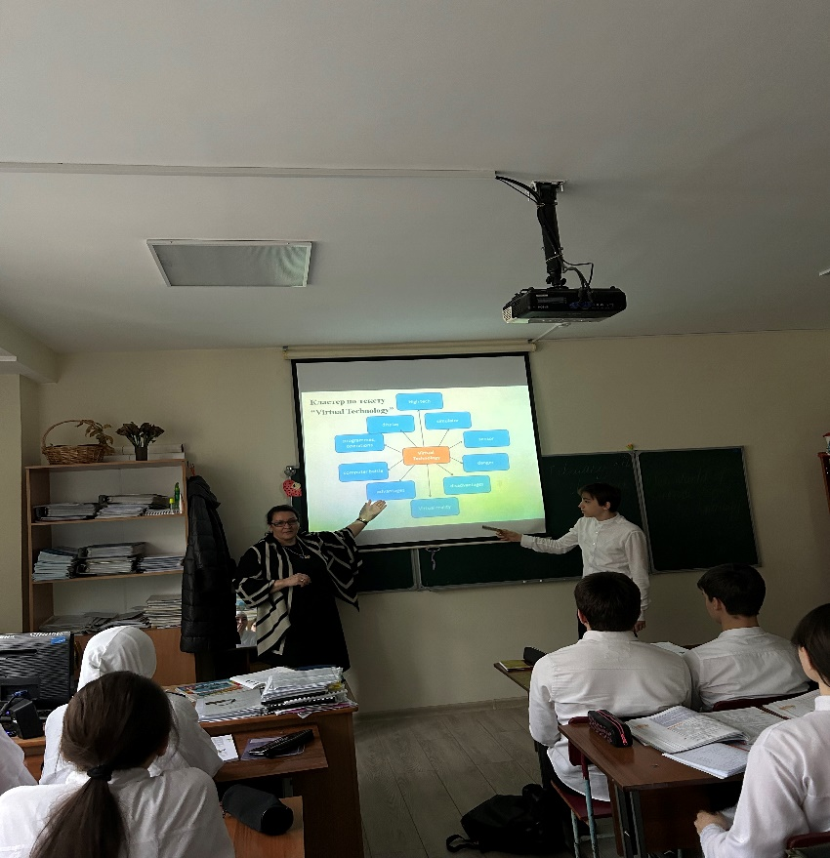
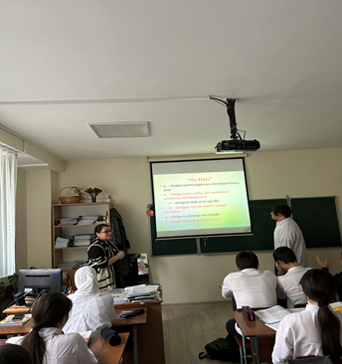

Учитель английского языка Хаметова Ильгама Рамазановна провела урок в 10 «а» классе урок тему: «Deference between science and technology», целью, которого явилось формирование коммуникативной компетенции, закрепление понятий «наука и технологии», развитию способности к обобщению, развитию логичности и доказательности. развитие навыков говорения, аудирования, чтения, грамматики и фонетики, формирование познавательной активности учащихся. особенностям школьников .Все цели и задачи реализованы в полном объёме, на уроке была создана комфортная атмосфера для самореализации каждого ученика. Структура урока нетрадиционная: организационный момент, фонетическая зарядка, речевая разминка, основной этап урока, упражнения на развитие навыков диалогической и монологической речи, чтения, заключительный этап. Учащиеся легко переключались с одного этапа на другой. Организационный момент удачно «переключает» учащихся на предмет «иностранный язык»; беседа с классом велась на иностранном языке, сообщая о плане работы на данном уроке. Были использованы разные виды учебной деятельности для меньшей утомляемости обучающихся. Работа учащихся у доски способствовала снятию физической напряженности. На протяжении всего урока использовались методы, способствующие активизации инициативы и творческого самовыражения учащихся.

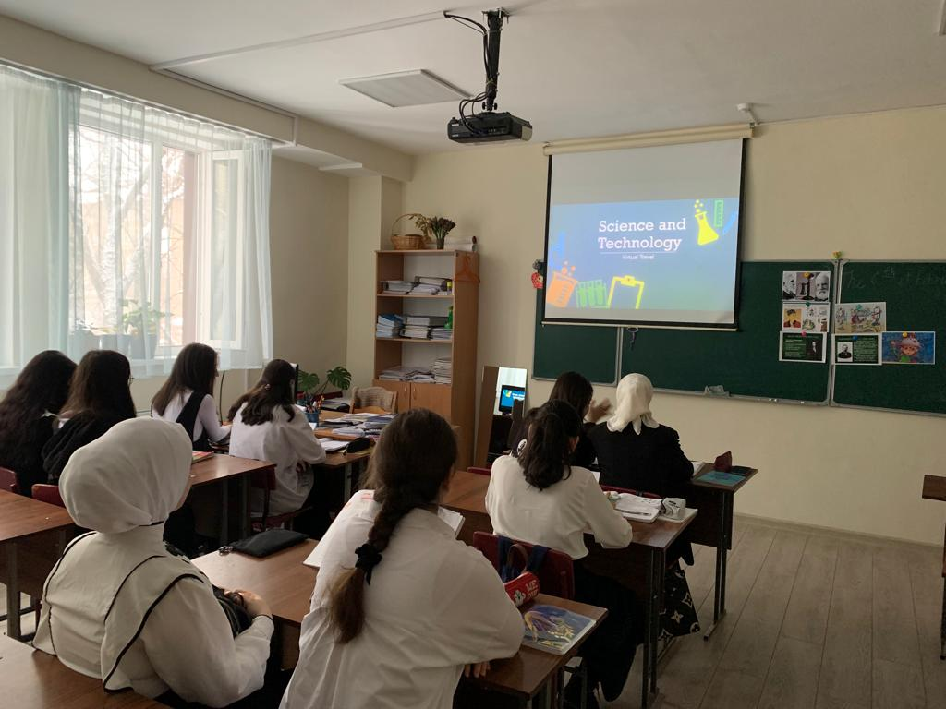
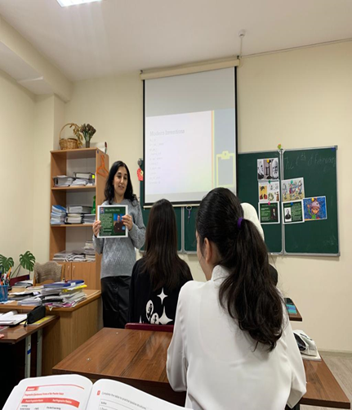

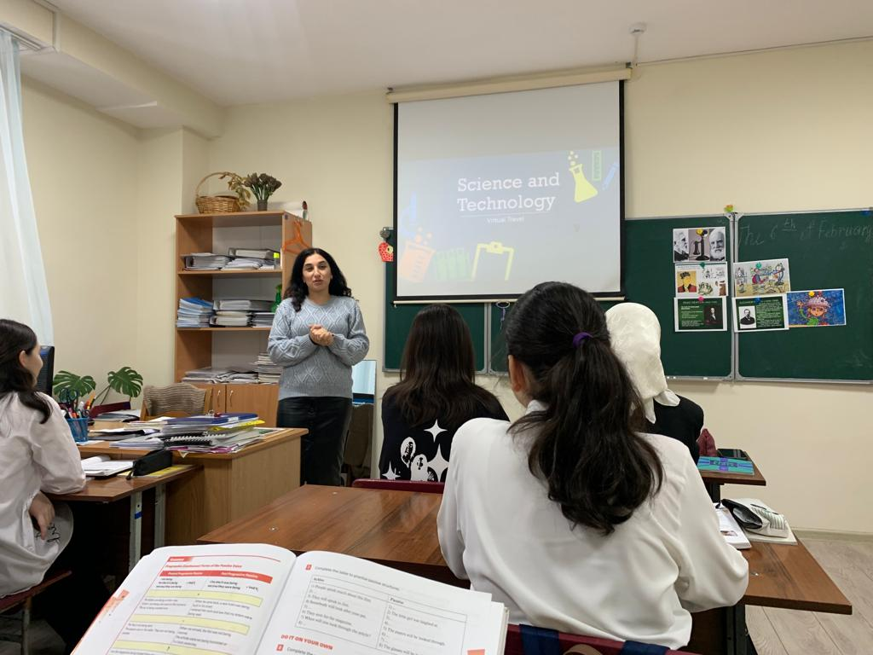

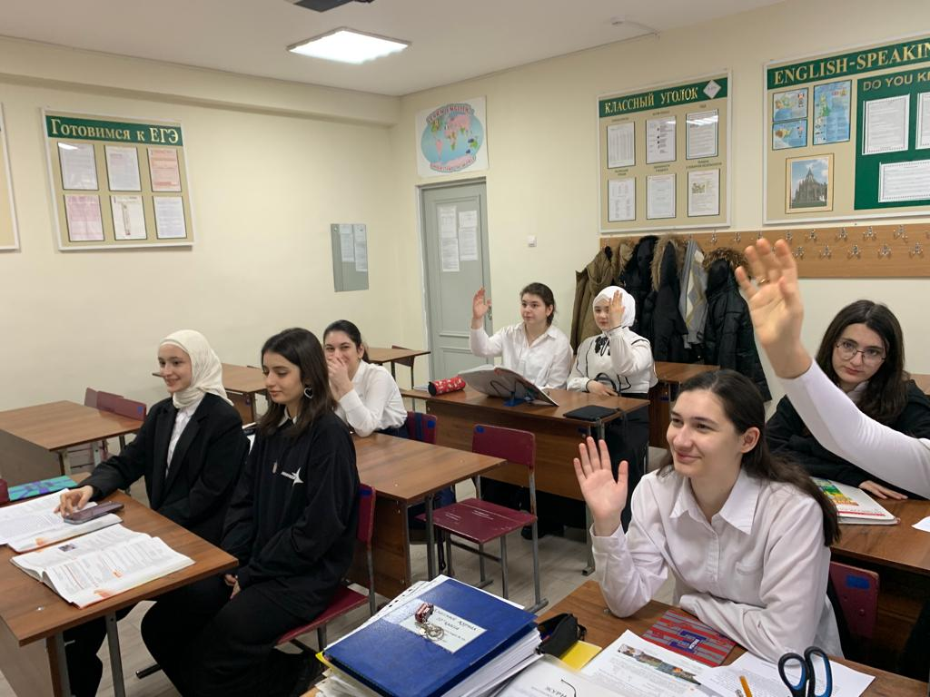

Учитель английского языка Шихбабаева Лариса Шихмурадовна провела в 5 «б» классе урок на тему: «Английский - язык международной науки», целью которого явилось формирование навыка самовыражения в виде построения речевого высказывания через учебное сотрудничество и совместную деятельность учителя и сверстников.
Урок был нацелен на практическое использование грамматических и лексических знаний, полученных учащимися на уроках и развитие творческих способностей средствами иностранного языка. Урок был творчески оформлен, все этапы логически продуманы. Урок соответствовал требованиям ФГОС. Каждый этап урока был четко продуман. В ходе урока формировались навыки чтения, говорения, аудирования , и отработка грамматических структур. Материал урока в полной мере соответствовал возрастным особенностям школьников. Учитель показал блестящее владение английским языком, что послужило примером для учащихся в совершенствовании фонетических, лексических и грамматических навыков. Для достижения цели урока использовались разнообразные формы и методы работы, благодаря которым на уроке преобладала благоприятная психологическая атмосфера, ученики показали хороший уровень усвоения материала.
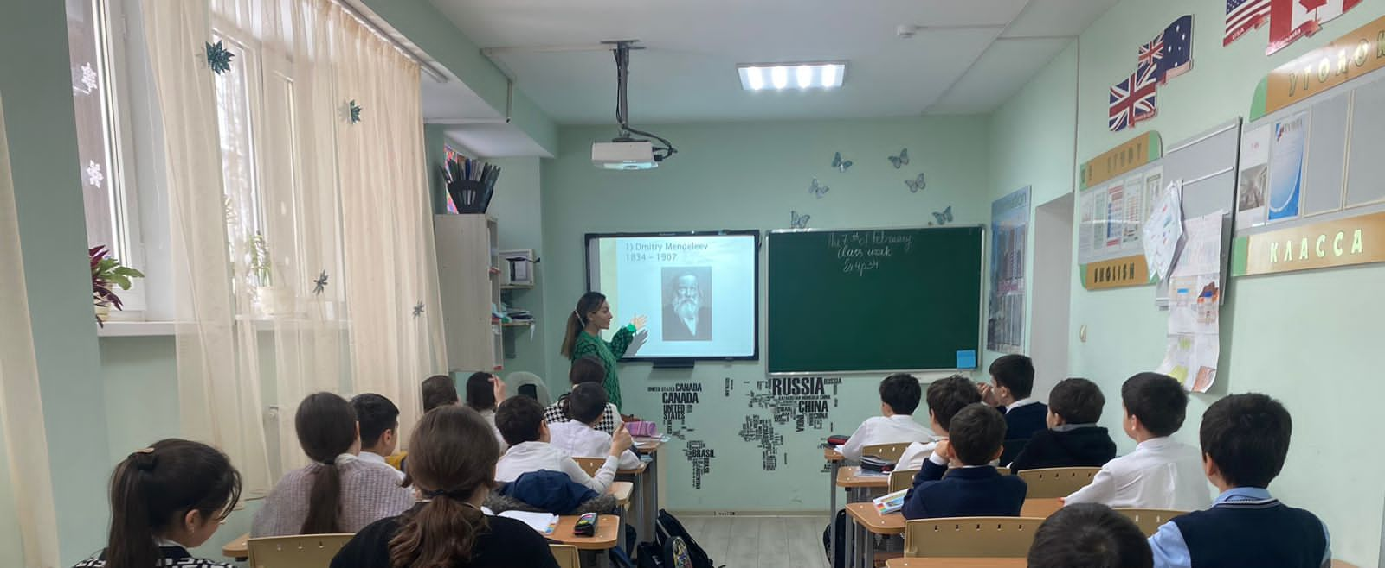

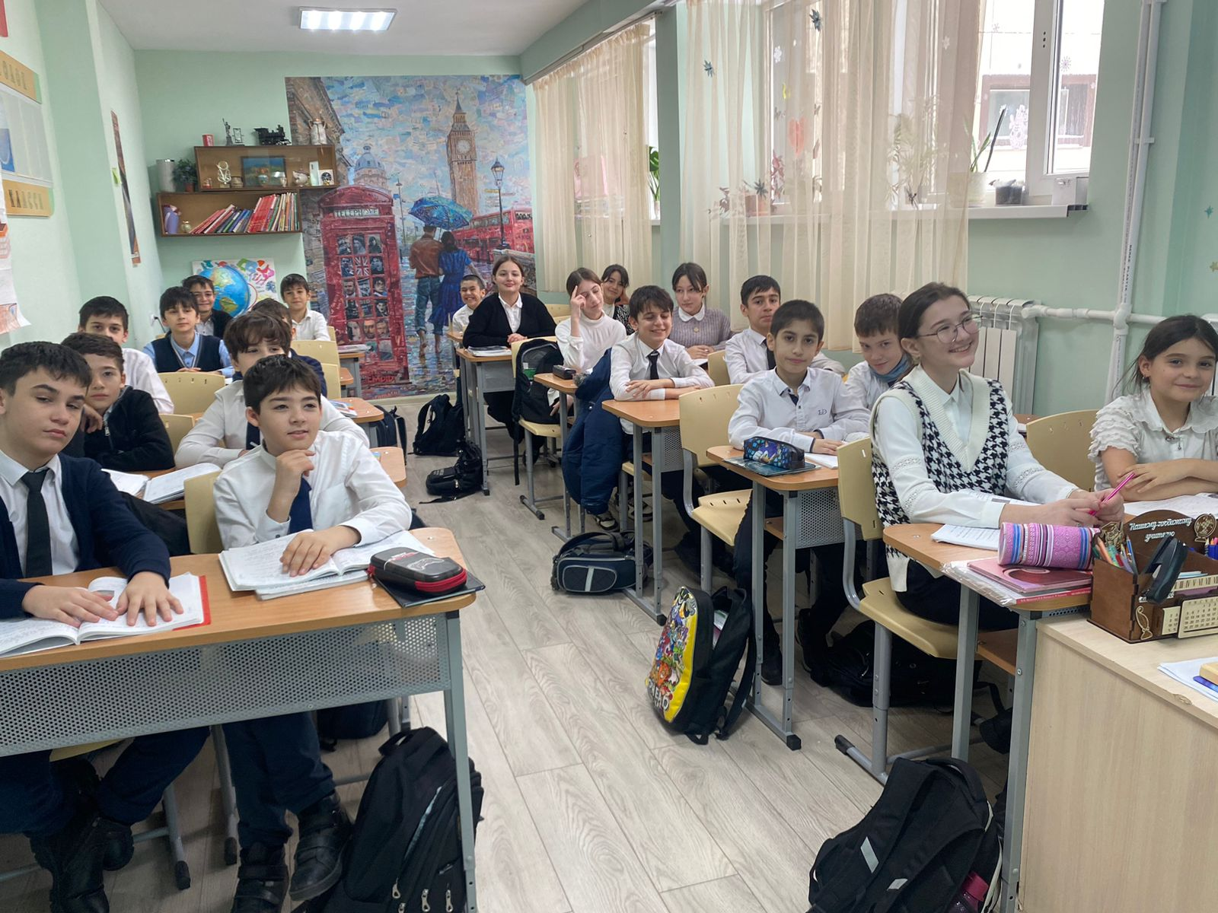
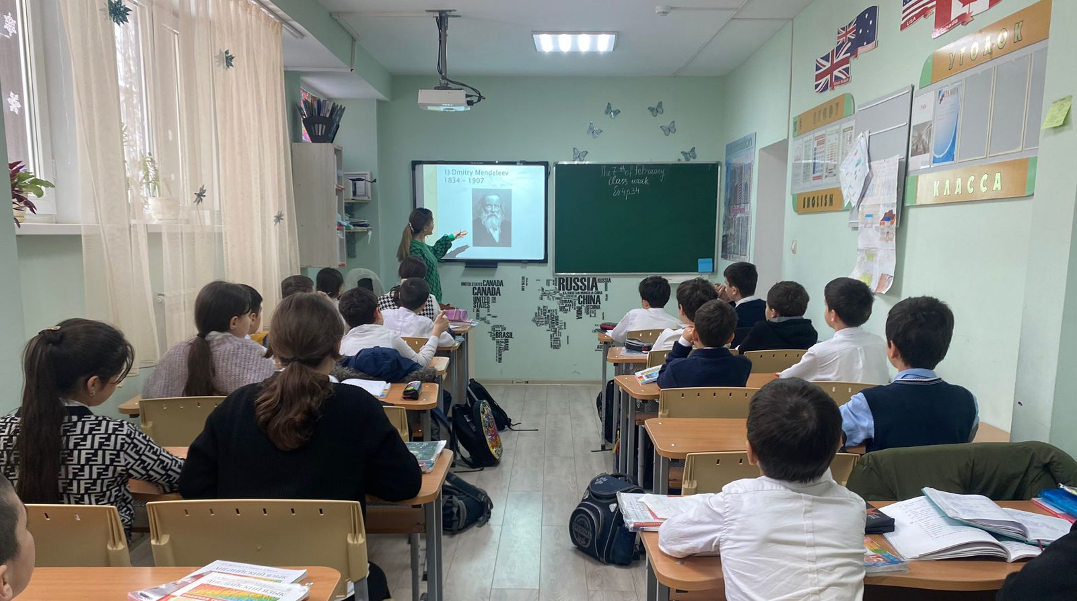

Отчет составила руководитель ШМО иностранных языков: Мамедбегова Лаура Джабраиловна

